Etude de l’influence des additions minérales sur la réaction sulfatique interne dans les matériaux cimentaires

Y. AMINE¹, N. LEKLOU¹, O. AMIRI¹, R. CHERIF²

¹LUNAM Université, Université de Nantes – IUT Saint-Nazaire, GeM, CNRS UMR 6183, Institut de Recherche en Génie Civil et Mécanique, France
²LaSIE FRE-CNRS 3474, Université de La Rochelle, Pole Sciences et Technologie, Avenue Michel Crépeau, 17042 La Rochelle, France

nordine.leklou@univ-nantes.fr
ouali.amiri@univ-nantes.fr
yasser.amine@univ-nantes.fr

RÉSUMÉ. L’objectif de ce travail est d’étudier l’influence des additions sur la réaction sulfatique interne des matériaux cimentaires (béton et mortier). Quelques études antérieures ont montré que des additions comme le métakaolin, les cendres volantes, les scories, la fumée de silice et pouzzolane naturelle sont efficaces dans la prévention de la formation d’ettringite différée (DEF). Cependant, les travaux de recherche sur l’influence des additions sur la DEF restent peu nombreux. Les résultats obtenus mettent en évidence:
- les effets inhibiteur des additions (cendres volantes et Métakaolins) et mitigé (Pouzzolanes) sur la DEF,
- une corrélation entre les propriétés microstructurales et mécaniques des bétons et de leur expansion.
- l’amplitude des gonflements des bétons avec les additions minérales est plus faible que celle des mortiers. Par contre le début d’expansion est similaire pour les deux matériaux.

ABSTRACT. This paper aims to study the effect of additions on delayed ettringite formation in cement based materials. Even the existence in literature of few works dealing with the influence of additions like pouzzolane, metakaolin and fly ash on DEF, this research area requires additional studies. Through an experimental work, we try to contribute in this domain. The obtained results highlight:
- The inhibitor effect of fly ash and metakaolin and the weak effect of pouzzolane on DEF.
- The good correlation between the microstructural, mechanical properties of the tested concrete and their expansion due the DEF.
- In one side, the swelling amplitude of concrete in less important than that of mortar. In another side, the start time of expansion is similar for the both materials.

MOTS-CLÉS : formation d’ettringite différée, expansion, mortiers, additions, concrete, traitement thermique.
KEY WORDS: delayed ettringite formation, expansion, mortars, additions, concrete, heat curing.

- Introduction :
La formation différée d’ettringite (encore souvent appelée «Delayed Ettringite Formation » ou DEF) par réaction sulfatique interne (RSI) est un type d’attaque sulfatique interne qui peut se développer dans les matériaux cimentaire, lorsque ceux-ci ont été soumis à des températures de plus de 70°C au jeune âge [TAY 01 ; PAV 12]. Cet échauffement peut être dû à l’étuvage des bétons lors de la préfabrication ou à l’exothermicité du processus d’hydratation du ciment dans le cas de pièces massives en béton. Les désordres consécutifs aux gonflements dus à la DEF correspondent à des phénomènes des fissurations multidirectionnelles, conduisant à une diminution des performances mécanique et de durabilité du béton dégradé [ZHA 02 ; PAV 12 ; NGU 13-1].
Des études antérieures ont montré que certaines additions pouzzolanique étaient efficaces dans la prévention de la formation d’ettringite différée. Ramlochan et al. [RAM 03] ont observé que l’utilisation de la fumée de silice en substitution partielle du ciment à hauteur de 8% permettait de retarder le début de l’expansion, en raison de la faible perméabilité des mortiers due à la fumé de silice, sans toutefois contrôler l’expansion à long terme liée à la DEF. Ils ont également montré qu’une faible proportion de métakaolin (environ 8% ou plus) permettait de réduire voire éliminer l’expansion à long terme liée à DEF. Selon les auteurs, ceci serait dû à la teneur élevée en Al₂O₃ dans le métakaolin et à l’effet de réduction de lixiviation de l’hydroxyde alcalin de la solution interstitielle. Pour les laitiers de haut fourneau, le taux à substituer au ciment pour pouvoir supprimer l’expansion à long terme avec les plupart des ciments est d’environ 25%. Mais, des taux plus élevés peuvent être nécessaires si les ciments utilisés ont des teneurs très élevés en sulfate ou en alcalins. Les cendres volantes exigées pour supprimer l’expansion dépend de leur composition. Les cendres volantes avec les faibles concentrations en chaux semblent être plus efficaces lorsqu’elles sont utilisées avec de faibles taux de substitution (15–25%) alors que les cendres volantes avec une forte concentration en chaux peuvent être efficaces à des taux de substitution plus élevés (25–35%). Plus récemment, les études de Nguyen et al. [NGU 13-1 ; NGU 13-2] sur l’effet de pouzzolane naturelle sur la DEF montrent que la finesse de la pouzzolane naturelle influence significativement la cinétique d’expansion due à la DEF : une pouzzolane naturelle finement broyée utilisée en remplacement partiel du ciment peut réduire ou même éliminer l’expansion de la DEF. Au contraire, la substitution du ciment par de la pouzzolane naturelle grossière est non seulement inefficace, mais accélère encore le phénomène d’expansion [NGU 13]. Selon ces auteurs, ceci s’expliquerait par au moins trois facteurs : 1) les réactions pouzzolaniques qui permettent de réduire la quantité d’hydroxyde, 2) la réduction de la quantité de sulfates dans le mortier liée à la diminution du dosage en ciment, et 3) la teneur élevée en Al₂O₃ dans la pouzzolane naturelle. En outre, la finesse de la pouzzolane, qui conditionne la microstructure du matériau, influence indirectement la formation d’ettringite différée.
Néanmoins, les études sur les effets des additions minérales sur la DEF sont encore relativement rares. Dans ce contexte, l’étude expérimentale présentée dans cet article vise deux objectifs. Le premier, est d’étudier l’effet de différentes natures d’additions sur l’expansion des bétons causée par la DEF. Le deuxième, est de comparer l’effet d’une addition sur deux matériaux cimentaire (béton et mortier) sur la formation d’ettringite différée.
- Protocole expérimental

  - Matériaux
  - Ciment
Pour cette étude, un ciment Portland Ordinaire (CEM I 52,5R en respect avec la norme Européenne NF EN 197-1) a été utilisé. Ce ciment est caractérisé par une finesse Blaine de 4400 cm2/g et une masse volumique absolue de 3,14 g/cm3. Les fractions massiques de ses principales phases, fournies par le fabricant (Lafarge), sont : 60,6% de C3S ; 14,5% de C2S ; 8,1% de C3A ; 9,8 % de C4AF et 5,3% de gypse. La composition chimique élémentaire de ce ciment est donnée dans le tableau1.
Tableau 1. Composition chimique du ciment (% g/g massique)
Ciment | SiO₂ | Al₂O₃ | Fe₂O₃ | CaO | MgO | SO₃ | K₂O | Na₂O | Na₂O_{eq.}
Teneur (%) | 20,07 | 4,86 | 3,07 | 64,25 | 0,95 | 3,55 | 1,00 | 0,18 | 0,85
- Sable et Granulats
Pour la fabrication des mortiers, le sable normalisé siliceux de Leucate (0-2 mm) a été utilisé, conformément aux normes EN 196-1 et ISO 679, ce sable est non réactif vis-à-vis du phénomène d’alcali-réaction selon la norme NF-P 18-590. Pour la fabrication des bétons, nous avons choisi des granulats siliceux roulés provenant de la sablière Palvadeau (granulats NF, non alcali-réactifs), en utilisant les coupures granulaires 0 - 4mm (sable) et 4 - 12,5mm (gravillon).
- Additions minérales
Pour notre étude, trois additions de deux provenances (nature) différentes ont été choisis. Les additions utilisées sont : deux pouzzolanes naturelles (Pz1 ; Pz2), deux métakaolins (Mk1 ; Mk2) et deux cendres volantes (Cv1 ; Cv2). Les détails des compositions chimiques élémentaires et l’indice pouzzolanique des additions sont donnés dans les tableaux 2 et 3.
Tableau 2. Composition chimique des additions (% g/g massique).
 | Pouzzolane naturelle |  | Métakaolin |  | Cendre volante
 | Pz1 | Pz2 | Mk1 | Mk2 | Cv1 | Cv2
Eléments | Teneur (%) | Teneur (%) | Teneur (%) | Teneur (%) | Teneur (%) | Teneur (%)
SiO₂ | 49.5 | 46,83 | 95,46 | 93,16 | 82,88 | 85,35
Al₂O₃ | 18 | 17,45
Fe₂O₃ | 10 | 8,36 | - | - | 82,88 | 85,35
CaO | 7.5 | 9,38 | 0,002 | 0,36 | 2,05 | 4,24
MgO | 5.5 | 3,88 | 0,04 | 0,04 | - | -
SO₃ | 0.06 | 0,36 | 0,03 | 0,14 | 0,24 | 0,51
K₂O | 2.5 | 1,40 | <1,03 | <0,01 | 3,21 | 2,08
Na₂O | 4.5 | 4,32
Perte au feu | 1.6 | 4,79 | 1,41 | 1,63 | 4,5 | <5
Tableau 3. Indice pouzzolanique des additions.
Caractéristiques physiques |  | Pz1 | Pz2 | Mk1 | Mk2 | Cv1 | Cv2
Masse volumique (g/cm³) |  | 2.94 | 2.61 | 2,3 | 2,5 | 2,43 | 2,38
Surface spécifique Blaine (cm²/g) |  | 4600 | 4400 | - | - | 4650 | 4650
Surface spécifique BET |  | - | - | 15.75 | 16 | - | -
Indice pouzzolanique  Consommation Ca(OH)₂ (%) | 7 jours | 27 | 40,4 | 1.007 | 1.01 | >75% | >75%
Indice pouzzolanique  Consommation Ca(OH)₂ (%) | 28 jours | 32.2 | 46,5 | - | - | >85% | >85%
- Mélanges

  - Béton
La formulation utilisée pour les bétons est celle qui a été utilisé dans le cadre du projet GranDuBé [GranDuBé 2007]. Elle comprend un dosage en ciment de 424 kg/m3 et un rapport E/C de 0,48. Ces valeurs sont représentatives de celles utilisées pour un béton d’ouvrage d’art. Nous avons utilisé des éprouvettes cylindriques (ϕ=11cm, h=22cm) car ce type d’éprouvette montre un gonflement plus important que les éprouvettes prismatiques selon GranDuBé [GranDuBé 2007]. Les additions en substitution du ciment ont été incorporées dans les bétons avec un taux de substitution massique de 15 %. Les proportions massiques des différents constituants sont données dans le Tableau 4.
Tableau 4. Composition du béton utilisé dans cette étude
Kg/ m³ | Ba | BPz1 | BPz2 | BMk1 | BMk2 | BCv1 | BCv2
Gravillon 8/12,5 | 907 | 907 | 907 | 907 | 907 | 907 | 907
Gravillon 4/8 | 195 | 195 | 195 | 195 | 195 | 195 | 195
Sable 2/4 mm | 202 | 202 | 202 | 202 | 202 | 202 | 202
Sable 1/4 mm | 189 | 189 | 189 | 189 | 189 | 189 | 189
Sable 0,315/1 mm | 180 | 180 | 180 | 180 | 180 | 180 | 180
Sable 0/0,315 mm | 98 | 98 | 98 | 98 | 98 | 98 | 98
Eau de gâchage | 201 | 201 | 201 | 201 | 201 | 201 | 201
Ciment « a » | 424 | 360 | 360 | 360 | 360 | 360 | 360
addition | 0 | 64 | 64 | 64 | 64 | 64 | 64
- Mortier
Pour la fabrication des mortiers, les additions en substitution du ciment Portland ordinaire ont été incorporées dans des mortiers avec un taux de substitution massique de 15 %. Les différents mortiers ont été confectionnés suivant la norme [EN 196-1] avec un rapport E/L égale à 0,56 et S/L égale à 3. Les mortiers ont été coulés dans des moules métalliques de dimensions 40 x 40 x 160 mm. Des plots métalliques inoxydables ont été fixés sur certains moules afin de mesurer les expansions dus à la DEF. Tous les essais des mortiers fabriqués avec les additions ont été mesurés et comparés aux propriétés d’un mortier témoin (Mas). Pour amplifier l'apparition de l'expansion, 3,1% (en masse de liant) de sulfate de sodium (Na₂SO₄) ont été ajoutés aux mortiers [ESC 07 ; LEK 13 ; NGU 13]. Il a été dissous dans l'eau de gâchage avant son introduction dans le malaxeur. La composition des mortiers normalisés [EN 196-1] est donnée dans le tableau 5.
Tableau 5. Composition des mortiers utilisés dans cette étude
 | Mas | MasMk1 | MasMk2 | MasPz1 | MasPz2 | MasCv1 | MasCv2
Ciment (g) | 450 | 383 | 383 | 383 | 383 | 383 | 383
Sable (g) | 1350 | 1350 | 1350 | 1350 | 1350 | 1350 | 1350
E/L | 0,56 | 0,56 | 0,56 | 0,56 | 0,56 | 0,56 | 0,56
Eau (g) | 252 | 252 | 252 | 252 | 252 | 252 | 252
Na₂SO₄ (g) | 13,95 | 13,95 | 13,95 | 13,95 | 13,95 | 13,95 | 13,95
Addition (g) | 0 | 67,5 | 67,5 | 67,5 | 67,5 | 67,5 | 67,5
- Procédures expérimentales

  - Traitement thermique et condition de conservation
Comme il a été montré dans la littérature, la température de cure des bétons joue un rôle essentiel pour le développement de la réaction sulfatique interne [DIV 01]. Par conséquent, nous avons appliqué à nos éprouvettes de béton un cycle thermique de longue durée représenté par la Figure 1
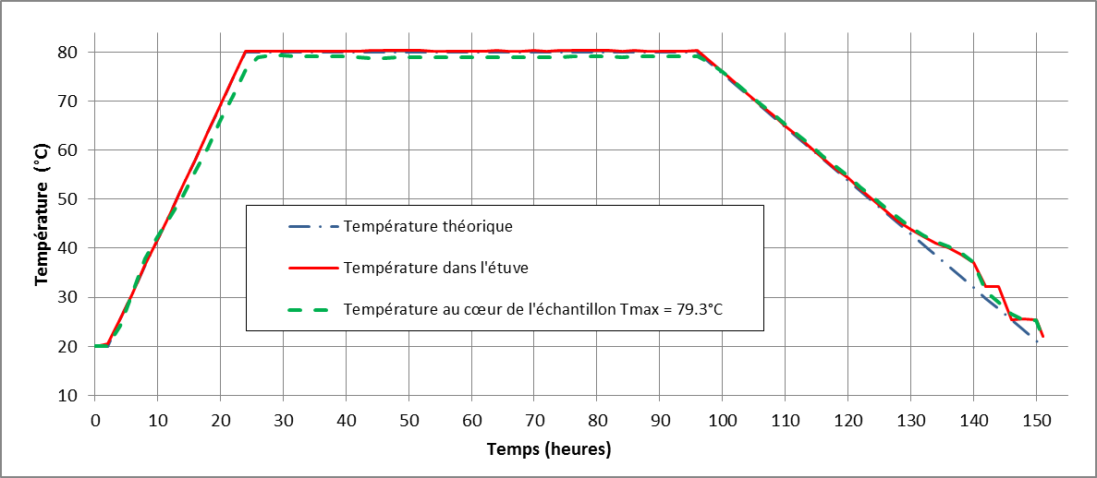
Figure 1. Cycle de température dans l’étuve et dans les échantillons de mortiers ou de bétons au cours du traitement thermique de longue durée
Ce traitement thermique est représentatif d’un dégagement de chaleur d’un béton massif. Des thermocouples ont été noyés au préalable dans nos éprouvettes afin de vérifier l’évolution de la température au cours du traitement. Les moules ont été placés dans une étuve programmable permettant de reproduire le cycle thermique. Lors du traitement thermique, les moules sont couverts par une plaque métallique pour éviter une perte d’eau trop importante et ainsi conserver une humidité relative proche de la saturation (90-100%). Les éprouvettes sont ensuite démoulées et conservées dans des bacs d’eau à 20°C±1°C dont l’eau de conservation est fréquemment renouvelée durant l’étude. La fréquence du renouvellement de l’eau est d’une fois par semaine pendant les huit premières semaines, puis une fois toutes les deux semaines jusqu’à la vingt quatrième semaine, et ensuite une fois toutes les quatre semaines.

- Méthodes expérimentales
Mesures dimensionnelles : Pour les mortiers, l’allongement des éprouvettes a été mesuré avec un extensomètre d’une précision de 1 µm. Pour les bétons, l’allongement des éprouvettes cylindriques a été mesuré avec un déformètre à billes. Il y a trois génératrices dans chaque éprouvette. Chaque point du graphique est issu de la moyenne des expansions mesurées sur trois éprouvettes.
Propriétés mécaniques: Résistances mécaniques et module d’élasticité dynamique : Le module d’élasticité dynamique (Edyn) a été mesuré en parallèle des mesures dimensionnelles avec un appareil Grindosonic®, en exploitant une technique d’excitation par impulsion. Les premières mesures ont été réalisées immédiatement après le démoulage et à chaque renouvellement d’eau. Les essais de mesure de la résistance à la compression ont été déterminés conformément à la procédure de la norme européenne NF EN 196-1.
Porosimétrie accessible à l’eau : La porosité à l’eau a été mesurée sur les éprouvettes. Cet essai est basé sur la procédure de l’AFREM (AFGC-AFREM, 1997), les mesures sont effectuées par imbibition d’eau.
- Résultats et discussions :

  - Variations dimensionnelles des bétons :
Les figures 2 à 4 montrent les courbes d’expansions du béton témoin (Ba) et des bétons confectionnés avec les additions (Pz ; Mk et Cv) à 15%.
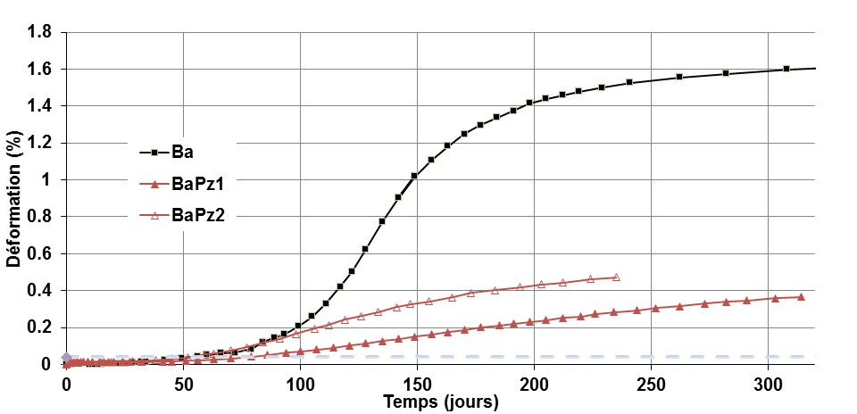  0.04% |  | 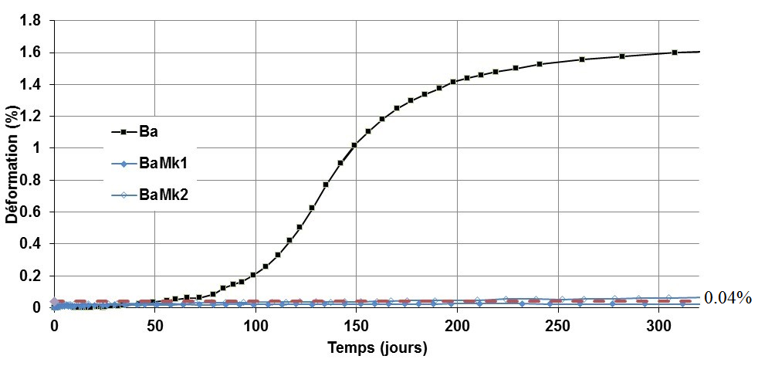
Figure 2. Courbes d’expansions du béton témoin (Ba) et des bétons confectionnés avec les pouzzolanes |  | Figure 3. Courbes d’expansions du béton témoin (Ba) et des bétons confectionnés avec les métakaolins
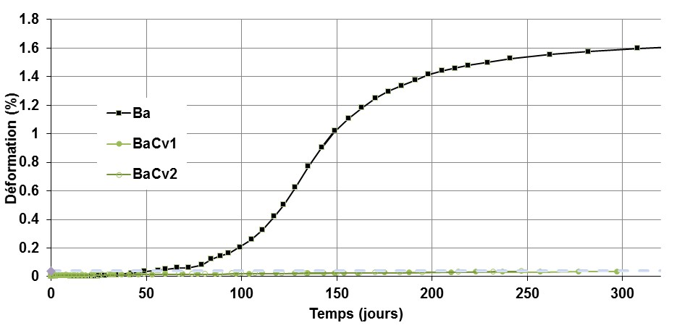
0.04%
Figure 4. Courbes d’expansions du béton témoin (Ba) et des bétons confectionnés avec les cendres volantes
D’après ces résultats, on constate premièrement que les éprouvettes de béton de référence (Ba) et les éprouvettes confectionnées avec 15 % de pouzzolane naturelle (Pz1; Pz2) montrent un gonflement important (supérieur à 0,04%) mesuré à 60jours et on observe que l’évolution des expansions se développe sous la forme de sigmoïde. Une expansion de 0,04 % est un seuil arbitraire qui a déjà été utilisé dans la littérature [PET 04] pour mettre en évidence une expansion significative. Ce taux de 15% de substitution n’est pas suffisant pour arrêter la RSI ce qui est en accord avec la littérature [NGU 13-1]
Deuxièmement, les métakaolins (Mk1; Mk2) et les cendres volantes (Cv1; Cv2) ont un effet d’inhibition du gonflement même après 200 jours, ce qui est en accord avec la littérature [NGU 13-1]. Enfin en terme de cinétique, les éprouvettes de béton confectionnées avec la pouzzolane naturelle Pz2 ont commencé le gonflement avant celles confectionnées avec de la Pz1. La teneur élevé en sulfate de Pz2 peut être la cause de ce gonflement plus rapide.

- Propriétés mécaniques :
Les figures 5 à 9 montrent l’évolution de module d’Young dynamique et comparent les résistances à la compression des éprouvettes en béton et leur porosité accessible à l’eau mesuré à différents stade expansions due à la formation d’ettringite différée des bétons de référence (Ba) et des différents bétons confectionnés avec additions (Pz ; Mk ; Cv).
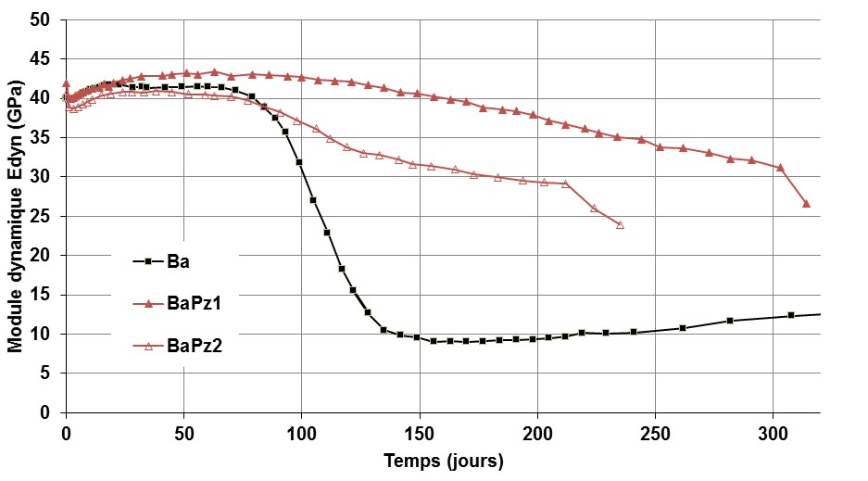 |  | 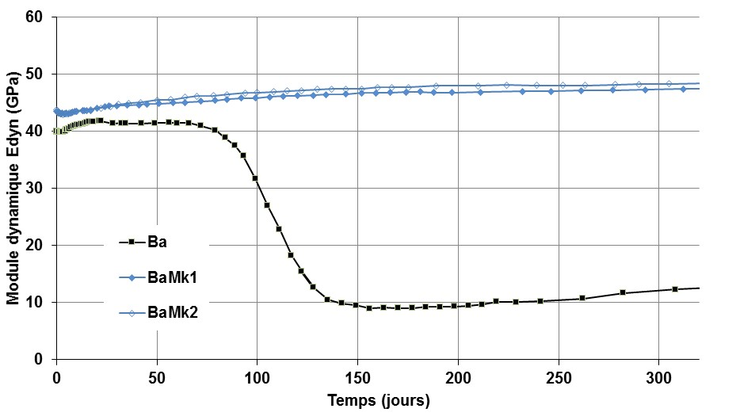
Figure 5. Evolution des modules dynamiques dans le béton témoin (Ba) et les bétons confectionnés avec les pouzzolanes (Pz1 ; Pz2) |  | Figure 6. Evolution des modules dynamiques dans le béton témoin (Ba) et les bétons confectionnés avec les métakaolins (Mk1 ; Mk2)
 | 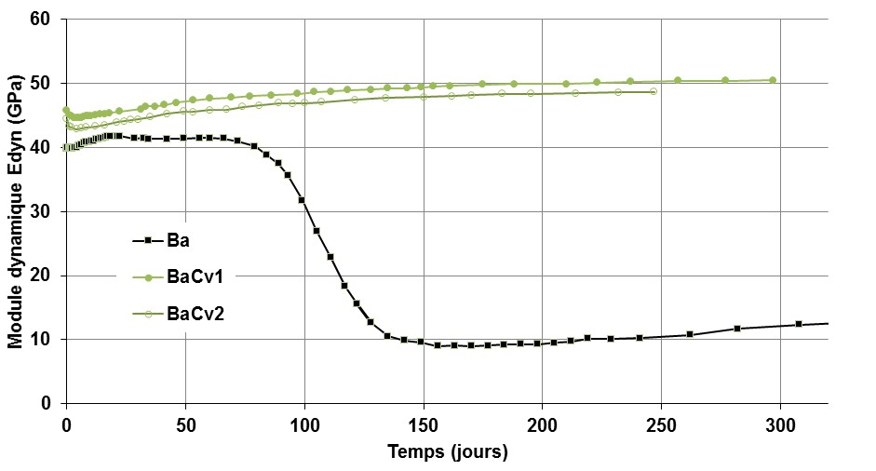
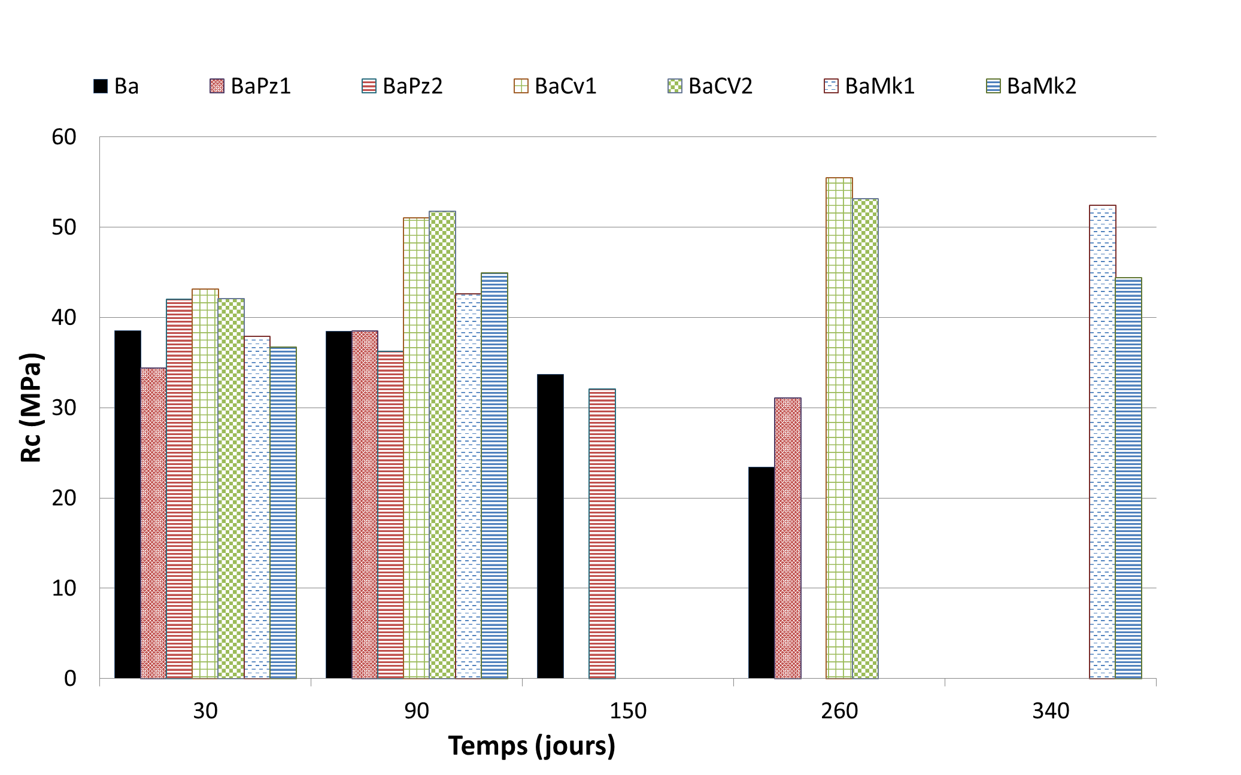
Figure 7. Evolution des modules dynamiques dans le béton témoin (Ba) et les bétons confectionnés avec les cendres volantes (Cv1 ; Cv2)
 |  |  | 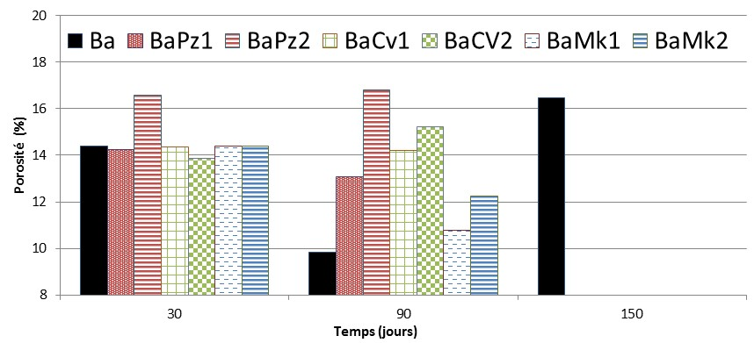
Figure 8. Evolution de la résistance à la compression du béton témoin (Ba) et des bétons confectionnés avec les additions à 15%(Pz1 et Pz2, Mk1 et Mk2, Cv1 et Cv2) |  |  | Figure 9. Evolution de la porosité du béton témoin (Ba) et des bétons confectionnés avec les additions à 15% (Pz1 et Pz2, Mk1 et Mk2, Cv1 et Cv2)
Au vue de ces résultats, on observe que :
- Les éprouvettes de béton confectionnées avec les métakaolins (Mk1 ; Mk2) et les cendres volantes (Cv1 ; Cv2) ne développant aucun gonflement, présentent une augmentation croissante des résistances à la compression, une réduction de progressive de la porosité et une hausse lente et progressive du module dynamique au cours du temps. Cela correspondrait, à l’amélioration des propriétés mécaniques associée au processus classique d'hydratation.
- Par contre, dans le cas des bétons de référence (Ba) et BaPz1 et BaPz2 atteint de DEF, on constate que la cinétique du gonflement est directement corrélée à l’évolution des résistances mécaniques, du module dynamique et de la porosité. En effet, on observe que la résistance mécanique et le module augmentent lentement dans un premier temps (effets du développement normal de l'hydratation), puis le module diminue légèrement ce qui correspondrait à la période initiale et à la période latente du mécanisme de la DEF. Ensuite, dans la phase d’accélération des expansions, on observe une chute brutale du module dynamique. Cette chute est traduite par une diminution des caractéristiques mécaniques dues à l’endommagement du béton (fissuration). Enfin, on note une nouvelle augmentation progressive du module dynamique. La porosité augmente progressivement au cours du temps pour se stabiliser vers la fin aux alentours de 16% pour Ba.
- Comparaison Mortier/Béton
Les figures 10 à 13 comparent les déformations et les module dynamique entre les bétons et les mortiers.
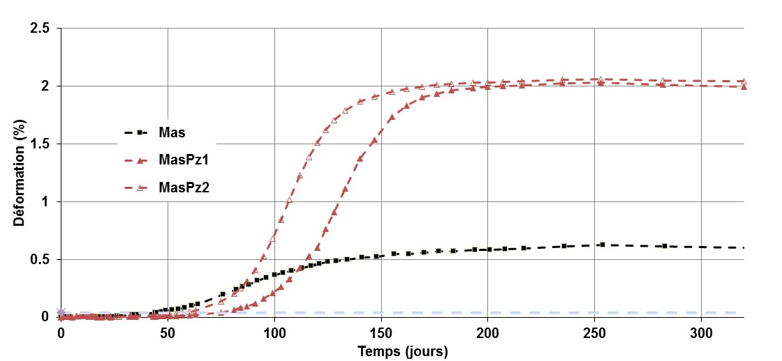  0.04% | 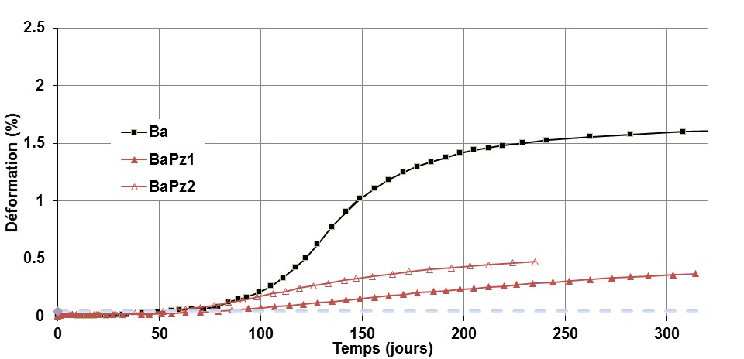  0.04%
Figure 10. Courbes d’expansions du mortier témoin (Mas) et des mortiers confectionnés avec les additions à 15%(Pz1 et Pz2) | Figure 11. Courbes d’expansions du béton témoin (Ba) et des bétons confectionnés avec les additions à 15%(Pz1 et Pz2)
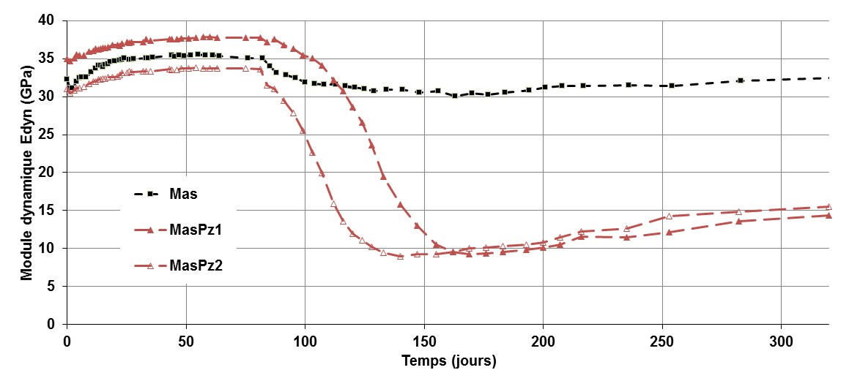

Figure 12. Evolution des modules dynamiques dans le mortier témoin (Mas) et les mortiers confectionnés avec les additions à 15%(Pz1 et Pz2) | Figure 13. Evolution des modules dynamiques dans le béton témoin (Ba) et les bétons confectionnés avec les additions à 15%(Pz1 et Pz2)
D’après la figures précédentes, on s’aperçoit que :
- Premièrement, les éprouvettes de bétons de référence (Ba) montrent des amplitudes de gonflement (1,6% au bout de 300 jours) plus importantes que les éprouvettes de mortiers de références (Mas) qui présentent des expansions de 0,6% au bout de 300 jours. Ce constat peut être dû au fait que tout d’abord, les mortiers diffèrent des bétons par la taille des granulats (présence de gravillons dans le cas des bétons). Or, à volume de granulats identique, la surface développée par le sable est bien plus élevée que celle développée par les gravillons. Ainsi, le mortier présente un volume d’auréole de transition (zone perturbée à l’interface entre le granulat et la pâte de ciment) bien supérieur à celui du béton. Or, l’ettringite différée est présente uniquement dans ces auréoles lors des premiers gonflements. On peut donc supposer qu’à teneur en sulfates et aluminates équivalents, les concentrations en ettringite dans les interfaces des mortiers seront plus importantes que celles dans les interfaces des bétons. En conséquence, les gonflements seront plus forts dans le cas des bétons. Cette hypothèse va dans le sens des résultats observés et ceux obtenus dans une autre antérieure [NGU 13-1] mais contredit les résultats de Petrov [PET 03]. Ce point nécessite d’autres études plus approfondies.
- Deuxièmement, en termes de cinétique, nous avons constaté un début d’expansion similaire pour les mortiers et les bétons. Pour les mortiers nous observons un début d’expansion au bout de 44 jours et pour les bétons au bout de 40 jours.
- Troisièmement, on observe le même comportement pour le module dynamique pour les bétons et les mortiers ;
- Enfin, pour les bétons confectionnés avec les pouzzolanes, il est difficile de se prononcer à l’heure actuelle, car les expansions ne sont pas stabilisées.
- Conclusion
Ce travail est consacré à l’étude de l’influence des additions sur la réaction sulfatique interne des bétons et mortiers. Les résultats obtenus permettent de tirer les principales conclusions suivantes :
- Le taux de substitution de ciment par 15% de pouzzolane naturelle quel que soit la nature de cette pouzzolane (Pz1 ou Pz2), n’est pas suffisant pour inhiber la DEF ;
- Le taux de substitution de ciment par 15% de métakaolin (Mk1 ; Mk2) et de cendre volante (Cv1 ; Cv2) est suffisant pour contrôler l’expansion à long terme (à plus de 200 jours) ;
- Il y a une forte similitude entre l’effet des additions sur le mortier et le béton. Le début de gonflement sur une période proche et dans le même ordre.
- Bibliographie
[BRU 05] Brunetaud X. « Etude de l’influence de différents paramètres et de leurs interactions sur la cinétique et l’amplitude de la réaction sulfatique interne au béton », thèse de doctorat, Ecole Centrale des Arts et Manufactures de Paris.
[DIV 01] Divet L. « Les réactions sulfatiques internes au béton : contribution à l’étude des mécanismes de la formation différée de l’ettringite », thèse de doctorat, Conservatoire National des Arts et Métiers de Paris
[EN 196-1] “Methods of testing cement–Part 1: determination of strength”. European Committee for standardization, 26.
[ESC 07] Escadeillas G., Aubert J.-E., Maximiliano S., William P. (2007), “Some factors affecting delayed ettringite formation in heat-cured mortars”. Cement and Concrete Research, Vol.37, p. 1445-1452
[GranDuBé 2007] Arliguie, G., & Hornain, H., GranDuBé: Grandeurs associées à la Durabilité des Bétons. Presse des Ponts, 2007.
[GRA 98] Grattan-Bellew, P. E., Beaudoin, J. J., & Vallée, V. G. (1998). Effect of aggregate particle size and composition on expansion of mortar bars due to delayed ettringite formation. Cement and concrete research, 28(8), 1147-1156.
[LEK 08] Leklou N., « Contribution à la connaissance de la réaction sulfatique interne », thèse de doctorat, Université Paul-Sabatier Toulouse III, 2008.
[NGU 13-1] Nguyen V. H. « Effet d’addition minérale sur l’apparition de la Réaction Sulfatique Interne : étude paramétrique, développement et optimisation de méthodes accélérés », Université de Nantes 2013.
[NGU 13-2] Nguyen V.H., Leklou N., Aubert J-E; Mounanga P., “The effect of natural pozzolan on delayed ettringite formation of the heat-cured mortars”, Construction and Building Materials, Vol. 48, 2013, p. 479-484
[PAV 12] Pavoine A. (2003), « Evaluation du potentiel de réactivité des bétons vis-à-vis de la formation différée de l'ettringite », thèse de doctorat, Université Pierre et Marie Curie-Paris VI
[PET 03] Petrov N., Combined Effect of Different Factors on Concrete Expansion due to DEF, Thèse de doctorat, Université de Sherbrooke, Canada.
[PET 04] Petrov N., Tagnit-Hamou A., «Is microcracking really precursor to DEF and consequent expansion? », ACI Materials Journal, vol. 101, n°6, 2004, p. 442-447.
[RAM 03] Ramlochan T., Zacarias P., Thomas M.D.A., Hooton R.D., «The effect of pozzolans and slag on the expansion of mortars cured at elevated temperature, Part I: Expansive behaviour», Cement and Concrete Research, vol. 34, n°8, 2003, p. 1341-1356.
[TAY 01] Taylor H.-F.-W., Famy C., Scrivener K.-L. (2001), “Delayed ettringite formation in heat cured Portland cement mortars”. Cement and Concrete Research, Vol. 31, p. 683-693
[ZHA 02] Zhang, Z., Olek, J., & Diamond, S. (2002). “Studies on delayed ettringite formation in early-age, heat-cured mortars: I. Expansion measurements, changes in dynamic modulus of elasticity, and weight gains”. Cement and concrete Research, 32(11), 1729-1736.

